**A cura di Padre Secondo Brunelli crs**

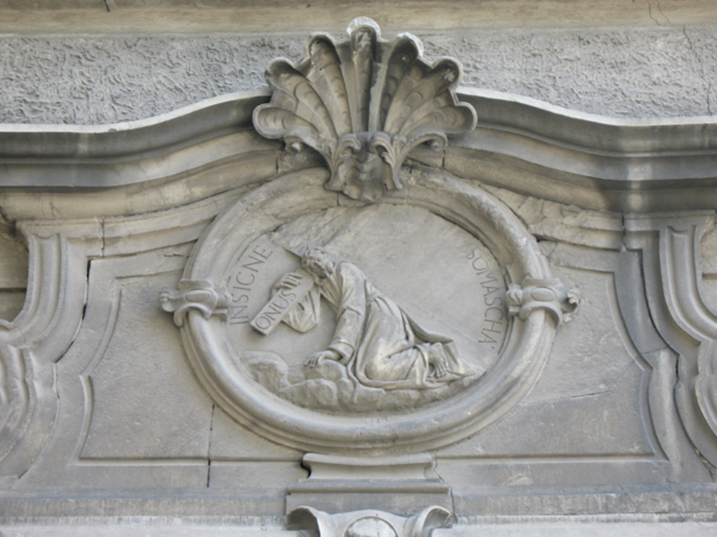

*Gesù portacroce,* stemma dei Padri Somaschi,

Como, Collegio Gallio, facciata della chiesa, 1899.

**INDICE ANALITICO**

**‘ O ’**

**DI BIOGRAFIE CRS**

**Mestre 26.3.2022**

**PRESENTAZIONE**

Queste pagine espongono in modo schematico il percorso dei Religiosi Somaschi, sacerdoti e fratelli laici, dal noviziato alla morte.

Esse si avvalgono:

* delle *BIOGRAFIE CRS* del nostro Archivio Storico, materiale reperibile *on line,* ( doveroso il ricordo di P. Angelo Stoppiglia, P. Marco Tentorio, P. Murizio Brioli ).
* arricchite, ( e qualche volta corrette ), da *RESIDENZE*, lunga serie di *files* dattiloscritti di P. Secondo Brunelli crs,

che registrano tutte le presenze dei Religiosi che compaiono in ATTI delle nostre Case, altra serie di *files,* buona parte dei qualil stampati, presenti in Archivio Generale, altri ancora solo dattiloscritti, sempre di P. Secondo Brunelli crs.

Nessuna pretesa ambizione di giungere alla lettera Z. Solo la gioia di avere contribuito, ( mi sia permesso questo … autoriconoscimento ), alla difficoltosa storia della nostra Congregazione, in spirito di gratitudine per essere stato nel suo seno allevato.

Questo lavoro non potrà mai considerarsi ultimato, causa perdita di documentazioni, causa … la modestia delle capacità degli occasionali collaboratori.

Chiunque, con non poca pazienza, ma con grande soddisfazione personale, potrà, mettendo a frutto le fonti sopraindicate, continuare questo indice analitico dalla B alla Z.

Auguri.

**ODECALCHI P. CARLO BENEDETTO 2831**

|  |  |  |  |
| --- | --- | --- | --- |
| P. Odescalchi Carlo Ben. | Professione | 7.9.1738 | In Monforte MI |
|  |  |  | In SM.Secreta Mi |
|  |  | 1749 | In Clementino RM |
|  |  | 9.12.1751 | In Gallio CO |
|  |  | 10.11.1752-55 | In SM. Secreta MI |
|  |  | 1.4.1755 | In Gallio CO |
|  |  |  | In Monforte MI |
|  |  | 1.11.1756 | In Gallio CO |
|  | Rettore | 1762 | “ |
|  | Rinuncia | 1765 | “ |
|  | Rettore | 1757-60 | “ |
|  | Malattia | Ago. 1762 | “ |
|  | Rettore | 1763-65 | “ |
|  | Sua morte, 42 an | +10.5.1769 | In Gallio C= |

**ODESCALCHI P. GIORGIO GIROLAMO 2903**

|  |  |  |  |
| --- | --- | --- | --- |
| P. Odescalchi Giorgio Girol | Professione | 21.9.1774 | In Gallio CO |
|  | Vestizione | 19.9.1773 | In Gallio CO |
|  | Noviziato |  | In Monforte MI |
|  |  | 1774-77 | In Gallio CO |
|  |  | 1777 | In Fossano |
|  |  | 1780 | In Clementino RM |
|  |  | Dic. 1783 | In Gallio CO |
|  |  | Set. 1784 | In S. Girolamo MI |
|  |  | 1789 | In Ang. Cust. Lodi |
|  |  | 24.5.1793-96 | In In S. Maiolo PV |
|  |  | 1796-00 | In Gallio CO |
|  | Sua morte | ??? | ??? |

**ODDI P. GIAN BATTISTA 894**

|  |  |  |  |
| --- | --- | --- | --- |
| P. Oddi G.Battista | Professione | 13.6.1700 | In napoli |
|  | Sua morte, 78 anni | +12.11.1757 | In madd. GE |

**ODDI P. GIAN BATTISTA 895**

|  |  |  |  |
| --- | --- | --- | --- |
| P. Oddi G.Battista | Professione | 28.11.1633 | In madd. GE |
|  | Sua morte | +30.1.1691 | In Roma |

**OLIVA FR. CARLO 2173**

|  |  |  |  |
| --- | --- | --- | --- |
| FR. Oliva Carlo | Professione | 3.3.1839 | In Cherasco |
|  | Sua morte | ??? | ??? |

**OLIVA P. CARLO PIETRO 899**

|  |  |  |  |
| --- | --- | --- | --- |
| P. Oliva Carlo Pietro | Professione | 26.8.1820 | In Lugano |
|  | Grammatica | 19.10.1820 | In Lugano |
|  | Suddiaconato | 26.2.1825 | “ |
|  | Diaconato | 15.3.1825 | “ |
|  | Sacerdozio | 4.9.1825 | “ |
|  |  | 3.3.1826 | In Fossano |
|  |  | 23.10.1829 | In Casal |
|  | Ministro | 8.1.1833 | In Lugano |
|  |  | Nov. 1834 | In Valenza |
|  |  | 16.12.1834 | In Lugano |
|  | Rettore | 1848-52 | In Orf. Maghetti Lug. |
|  | Sua morte | ??? | In Orf. Maghetti Lug. |

**OLIVA FR. GIUSEPPE 2174**

|  |  |  |  |
| --- | --- | --- | --- |
| Fr. Oliva Giuseppe | Professione | 18.8.1717 | In S. Lucia CR |
|  | Sua morte | +12.4.1760 | ??? |

**OLIVA FR. MICHELE 2175**

|  |  |  |  |
| --- | --- | --- | --- |
| Fr. Oliva Michele | Professione | 1.5.1569 | ??? |
|  | Accettazione | 1556 | ??? |
|  | Sua morte | +Post 1588 | ??? |

**OLIVERIO FR. PIETRO 2176**

|  |  |  |  |
| --- | --- | --- | --- |
| FR. Oliverio | Professione | 20.8.1595 | ??? |
|  | Postulante | 1589 | In Somasca |
|  |  | 1593-96 | In Ducale VE |
|  | Sua morte | ??? | ??? |

**OLIVIERI FR. …. 2177**

|  |  |  |  |
| --- | --- | --- | --- |
| Fr. Olivvieri Fr. | Professione | ??? | ??? |
|  |  | 1723 | In Merate |
|  | Sua morte | ??? | ??? |

**OLIVIERI P. DOMENICO 900**

|  |  |  |  |
| --- | --- | --- | --- |
| P. Olivieri Domenico | Professione | 6.10.1803 | In Madd. GE |
|  | Sua morte | +2.7.1888 | ??? |

**OLMO P. GUGLIELMO 901**

|  |  |  |  |
| --- | --- | --- | --- |
| P. Olmo Guglielmo | Professione | 14.9.1670 | In Brescia |
|  | Noviziato | 1669-70 | In Vicenza |
|  | Sua morte | +24.4.1711 |  |

**OLOGATO P. GIAN BATTISTA 902**

|  |  |  |  |
| --- | --- | --- | --- |
| P. Ologato G.Battista | Professione | 4.10.1611 |  |
|  | Sua morte | +Feb. 1674 |  |

**OLTREMARI P. GAETANO 903**

|  |  |  |  |
| --- | --- | --- | --- |
| P. Oltremari Gaetano | Professione | 29.6.1780 | In S. Biagio RM |
|  |  | 29.10.1780 | In Clementino RM |
|  | Suddiaconato | Dic. 1783 | “ |
|  | Retorica | Dic. 1784 | In Amelia |
|  | Vicario | 10.3.1788 | “ |
|  |  | 17.5.1791 | In Clementino RM |
|  |  | Giu. 1793 | In Amelia |
|  | Si perde Amelia | 14.10.1798 | A S. Biagio RM |
|  | Rettore | Mag. 1818 | In Macerata |
|  | Rettore | 7.11.1822-23 | In Amelia |
|  | Dir. spirituale |  | In Benevento |
|  | Rettore |  | In Macerata |
|  | 15 orfani | 1826 |  |
|  | Rettore | 1829-30 | In Amelia |
|  | Prep.to | 1830-33 | In S. Biagio RM |
|  | Per chiudere | 1833 | In Amelia |
|  | Sua morte, ucciso | +25.11.1837 | In Amelia |

**OLTREMARI P. GIAN MARIA 904**

|  |  |  |  |
| --- | --- | --- | --- |
| P. Oltremari Gianmaria | Professione | 29.4.1782 | In S. Biagio RM |
|  | Accettazione | 22.3.1781 | In S. Nicolò FE |
|  |  | 15.9.1782 | In Clementino RM |
|  | Suddiaconato | Dic. 1783 | “ |
|  | Diaconato | Ser. 1784 |  |
|  | Fino | 1787 | In Gesù FE |
|  | Rettore | 1788 | In SM. Bianca FE |
|  |  |  | In Clementino RM |
|  |  | Ott. 1784 | In Amelia |
|  |  | Dic. 1785-88 | In Gesù FE |
|  | Sua morte, 46 anni | +4.12.1808 | In Ferrara |

**OLTREMARI P. LUIGI 905**

|  |  |  |  |
| --- | --- | --- | --- |
| P. Oltremari Luigi | Professione | 5.12.1790 | In S. Biagio RM |
|  |  | 1790 | In Clementino |
|  |  | 14.6.1793 | In Amelia |
|  | sacerdozio | 22.12.1793 | “ |
|  | Forestiero | 9.2.1799 | Licenziato |
|  |  |  | In Ferrara |
|  | Ritorno ad Amelia | 19.5.1801 |  |
|  |  | 1815-28 | In S. Biagio RM |
|  | Rettore | 11.8.1828 | In Amelia |
|  | Rettore | 3.10.1828-29 | In SM. Aquiro RM |
|  | Prep.to | ??? | In S. Biagio RM |
|  | Vicario | Gen. 1830 | In SM. Aquiro RM |
|  | Fino | 23.11.1831 | “ |
|  |  | ??? | In S. Biagio RM |
|  | Sua morte | +27.7.1836 | In S. Biagio RM |

**ONESTI FR. GIORGIO 2178**

|  |  |  |  |
| --- | --- | --- | --- |
| Fr. Onesti Giorgio | Professione | 25.2.1679 | In Salute VE |
|  | Sua morte | ??? | ??? |

**ONOFRI FR. BARTOLOMEO 2179**

|  |  |  |  |
| --- | --- | --- | --- |
| Fr. Onofri Bartolomeo | Professione | 4.1.1632 | In SS. Fil. Giac. VI |
|  | Sua morte | ??? | ??? |

**ORENGO P. ANTONIO 906**

|  |  |  |  |
| --- | --- | --- | --- |
| P. Orengo Antonio | Professione | 26.2.1782 | In Genova |
|  |  | 25.11.1782 | In Novi |
|  | Suddiaconato | 20.12.1783 | “ |
|  | Diaconato | Giu. 1784 | “ |
|  |  | 1784-86 | In Nunziatella NA |
|  |  | 1786 | In Novi |
|  | Retorica | 16.10.1793 | Al Gesù FE |
|  |  | 1796 | In Madd. GE |
|  | Soppressione | 1799 | A Ventimiglia |
|  | Insegna | 1816 | In Coll. Reale GE |
|  |  | 3.9.1821 | “ |
|  | Sua morte, 60 anni | +31.10.1822 | In Coll. Reale GE |

**ONORIO FR. CLEMENTE 2180**

|  |  |  |  |
| --- | --- | --- | --- |
| Fr. Onorio Clemente | Professione | 18.1.1744 | In SM. Secreta MI |
|  | Sua morte | +16.7.1771 | In Vigevano |

**ONORIO FR. DOMENICO 2181**

|  |  |  |  |
| --- | --- | --- | --- |
| Fr. Onorio Domenico | Professione | 7.6.1732 | In SM. Secreta MI |
|  | Sua morte | +10.6.1770 | In onforte MI |

**ORGIANO P. LUIGI 907**

|  |  |  |  |
| --- | --- | --- | --- |
| P. Orgiano Luigi | Professione | 24.6.1665 | In Vicenza |
|  | Sua morte | ??? | ??? |

**ORIGGI FR. PAOLO 2182**

|  |  |  |  |
| --- | --- | --- | --- |
| Fr. Origgi Paolo | Professione | 28.7.1851 | In SM. Pace MI |
|  | Sua morte | +20.4.1886 | In S. Alessio RM |

**ORIGONI P. ALESSANDRO 908**

|  |  |  |  |
| --- | --- | --- | --- |
| P. Origoni Alessandro | Professione | 23.4.1613 | In Salò |
|  | Sua morte | +3.8.1625 | In melfi |

**ORLANDI FR. GIUSEPPE 2183**

|  |  |  |  |
| --- | --- | --- | --- |
| Fr. Orlandi Giuseppe | Professione | 18.10.1751 | In SM. Secreta MI |
|  |  | 1753-54 | In Gallio CO |
|  |  | 19.5.1754 | In SM. Secreta MI |
|  |  | 1755 | In Lugano |
|  |  | 29.6.1755 | In Merate |
|  |  | 15.10.1755 | In S. Maiolo PV |
|  |  | Dic. 1755-57 | In Orf. PV |
|  |  | 1757-90 | In Vigevano |
|  | Sua morte, 78 anni | +9.11.1797 | In S. Girolamo MI |

**ORLANDINI FR. VINCENZO 2184**

|  |  |  |  |
| --- | --- | --- | --- |
| r. Olandini Vincenzo | Professione | 6.11.1608 | In S. Lucia CR |
|  | Sua morte | ??? | ??? |

**ORSERIO P. FELICE 913**

|  |  |  |  |
| --- | --- | --- | --- |
| P. Orserio Felice | Professione | Mag. 1738 | In Treviso |
|  | Sua morte | +30.12.1750 | In Ospitaletto VE |

**ORSI P. PIETRO 909**

|  |  |  |  |
| --- | --- | --- | --- |
| P. Orsi Pietro | Professione | 28.5.1767 | In Novi |
| Aggregato |  | 23.12.1766 | In Novi |
|  |  |  | In Madd. GE |
|  |  | Ott. 1771 | In Novi |
|  |  | 1793 | In Alessandria |
|  | Sua morte | +30.3.1800 | In Alessandria |

**ORSINI P. LODOVICO 910**

|  |  |  |  |
| --- | --- | --- | --- |
| P. Orsini Lodovico | Professione | 22.11.1626 | In S. Biagio RM |
|  | Sua morte | ??? | ??? |

**ORSUCCI P. LEONARDO DOMENICO 911**

|  |  |  |  |
| --- | --- | --- | --- |
| P. Orsucci Leon. Domenico | Professione | 8.11.1685 | In S. Biagio RM |
|  | Sua morte | +11.12.1734 | In Madd. GE |

**ORTELLI FR. IGNAZIO 2185**

|  |  |  |  |
| --- | --- | --- | --- |
| Fr. Ortelli Ignazio | Professione | 9.10.1774 | In Ang. Cust. Lodi |
|  | Postulante |  | In Gallio CO |
|  |  | 21.10-1770-79 | In Ang. Cust. Lodi |
|  |  | 8.11.1779-02 | In Gallio CO |
|  | Sua morte | ??? | ??? |

**ORTES P. ANTONIO 912**

|  |  |  |  |
| --- | --- | --- | --- |
| P. Ortes Antonio | Professione | 17.9.1731 | In Salute VE |
|  | Sua morte | +26.12.1788 | ??? |

**OSELLO FR. GIUSEPPE 2186**

|  |  |  |  |
| --- | --- | --- | --- |
| Fr. Osello Giuseppe | Professione | 29.6.1674 | In Monforte MI |
|  | Sua morte | ??? | ??? |

**OTTAVIANI FR. FELICE 2187**

|  |  |  |  |
| --- | --- | --- | --- |
| Fr. Ottaviani Felice | Professione | 29.6.1746 | ??? |
|  | Sua morte | 12.3.1775 | In Coll. Maced. NA |

**OTTINI FR. ANGELO 2188**

|  |  |  |  |
| --- | --- | --- | --- |
| Fr. Ottini Angelo | Professione | 1762 | In Brescia |
|  | Noviziato |  | In Mis. BS |
|  | Sua morte, 59 anni | +24.1.1791 | In Mis. BS |

**OVADINI FR. TONIO 2189**

|  |  |  |  |
| --- | --- | --- | --- |
| Fr. Ovadini Tonio | Professione | 1610 | In Madd. GE |
|  | Sua morte | +26.8.1633 | In Clementino RM |

**O**